MODELO DE METAS DE INFLACIÓN
- Dinámica: Se anuncia explícitamente la $π^{Meta}$ y se hace un anclaje de las expectativas de inflación $π^{e}$. Se debe tener en cuenta las condiciones institucionales:
Autonomía | Credibilidad | Reputación | Transparencia | Accountability (Fiscalizable)
Perú $→$ Rango de Meta | NVZ $→$ Meta única
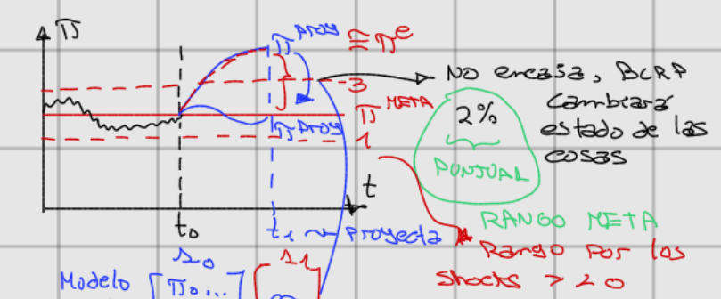
¿Por qué rango meta? Debido a que está condicionado por distintos shocks de oferta y demanda.

Curva de Phillips
$$π=π^{e}+αx+ε^{s}$$
- $x$: brecha producto $\left(\frac{y-y^{pot}}{y^{pot}}\right)$
- $π^{e}$: inflación esperada
- $π$: inflación actual

- Planteamos la ecuación:
$$y_{t}^{s}=γ\left[p_{t}-E_{t-1}p_{t}\right]+ε_{t}^{s}$$
$$\frac{y_{t}-y_{t}^{pot}}{y_{t}^{pot}}=\frac{γ}{y_{t}^{pot}}\left[p_{t}-E_{t-1}p_{t}\right]+ε_{t}^{s}$$
$$x=δ\left[π-π^{e}\right] → π=π^{e}+\frac{1}{δ}x$$

Sabiendo que $E\left(ε_{t}^{s}\right)=0$, entonces:
Relación inversa entre inflación y empleo
$$π=π^{e}+αx → π=π^{e}+α\left[\frac{AF\left(L\right)-AF\left(L^{n}\right)}{AF\left(L^{n}\right)}\right] → π=π^{e}+α\left[\frac{L-L^{n}}{L^{n}}\right]$$
$$π=π^{e}+αμ$$
Curva de Phillips Aumentada

Puntos óptimos de la frontera de producción
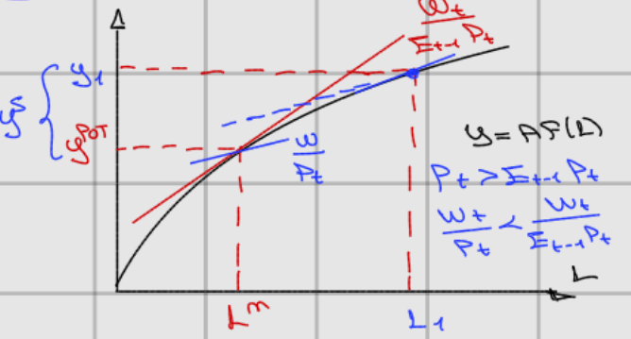

Reacción de la Política Monetaria – Objetivo del Banco Central
Sujeto a la Curva de Phillips porque quiero estar en la Frontera Eficiente de Producción
- Planteamos el problema:
$$\min{L}=\min\left\{k{\left(π-π^{meta}\right)}^{2}+λx^{2}\right\}$$
$$s.a π=π^{e}+αx, E\left(ε^{s}\right)=0$$
    - $k$ es la importancia relativa que el banco le da a la inflación.
    - $λ$ es la importancia relativa que el banco le da al desempleo
Solucionando:
$$-2k\left(π-π^{meta}\right)=\frac{2λx}{α}$$
$$L= k{\left(π-π^{meta}\right)}^{2}+λx^{2}+Γ\left\{π-π^{e}-αx\right\}$$
$$\frac{∂L}{∂π}=2k\left(π-π^{meta}\right)+Γ=0$$
$$\frac{∂L}{∂π}=2λx+Γα=0$$
  - Reacción de Política Monetaria:
$$π=π^{meta}-\frac{λ}{αk}x$$
¿Por qué es diferente a la Curva de Phillips? Debido a que el banquero está actuando por el lado de la demanda suavizando los cestos.

Demanda Agregada
- Planteamos la ecuación:
$$r_{t}=R_{t}-π_{t+1}^{e}$$
$$y_{t}^{D}=y_{0}-α_{3}r_{t}+ε_{t}^{D} → \frac{y_{t}^{d}}{y_{t}^{pot}}=\frac{y_{0}-α_{3}r_{t}+ε_{t}^{d}}{y_{t}^{pot}}$$
  - Ecuación de Corto Plazo:
$$\frac{y_{t}^{d}}{y_{t}^{pot}}=\frac{y_{0}}{y_{t}^{pot}}-α_{3}\left[R_{t}-π_{t+1}^{e}\right], E\left(ε_{t}^{d}\right)=0$$
  - Equilibrio de Largo Plazo:
$$y=y^{pot} \left| π^{e}=π^{meta} \right| R=R^{N} | L=L^{N}$$
Ecuación de largo plazo:
Ecuación de MCE
Ecuación de cointegración
$$\frac{y_{t}^{d}}{y_{t}^{pot}}=1=\frac{y_{0}}{y_{t}^{pot}}-α_{3}\left[R^{N}-π^{meta}\right]$$
$$\frac{y_{0}}{y_{t}^{pot}}=1+α_{3}\left[R^{N}-π^{meta}\right]$$
  - Ecuación de Corto Plazo condicional a la ecuación de Largo Plazo:
$$\frac{y_{t}^{d}}{y_{t}^{pot}}=\frac{y_{0}}{y_{t}^{pot}}-α_{3}\left[R_{t}-π_{t+1}^{e}\right] → \frac{y_{t}^{d}}{y_{t}^{pot}}=1+α_{3}\left[R^{N}-π^{meta}\right]-α_{3}\left[R_{t}-π_{t+1}^{e}\right]$$
$$\frac{y_{t}^{d}}{y_{t}^{pot}}-1=α_{3}\left[π_{t+1}^{e}-π^{meta}\right]-a_{3}\left[R_{t}-R^{N}\right]$$
  - Demanda agregada:
$$X=ρ\left[π_{t+1}^{e}-π^{N}\right]-ρ\left[R_{t}-R^{N}\right]$$

Modelo de Metas de Inflación
- Curva de Phillips Neokeynesiana:
$$π=π^{e}+αx+ε_{t}^{s}, \frac{y_{t}^{d}-y_{t}^{pot}}{y_{t}^{pot}}=x, E\left(ε_{t}^{d}\right)=0 \left(i\right)$$
- Reacción de Política Monetaria:
$$π=π^{meta}-\frac{λ}{αk}X \left(ii\right)$$
- Demanda Agregada:
$$X=ρ\left[π_{t+1}^{e}-π^{N}\right]-ρ\left[R_{t}-R^{N}\right] \left(iii\right)$$

Resolviendo
  - De $\left(i\right)$ y $\left(ii\right)$:
$$π=π^{meta}-\frac{λ}{αk}X → π^{e}+αX=π^{meta}-\frac{λ}{αk}X$$
$$0=π^{e}-π^{meta}+\left[α+\frac{λ}{αk}\right]X$$
$$X=-\frac{1}{\left[α+\frac{λ}{αk}\right]}\left(π^{e}-π^{meta}\right) \left(iv\right)$$
  - De $\left(iii\right)$ y $\left(iv\right)$:
$$0=\left[ρ+\frac{1}{\left[α+\frac{λ}{αk}\right]}\right]\left(π^{e}-π^{meta}\right)-ρ\left(R-R^{N}\right)$$
$$R=R^{N}+\left[1+\frac{1}{ρ\left[α+\frac{λ}{αk}\right]}\right]\left(π^{e}-π^{meta}\right)$$
Regla Óptima de Política Monetari
- Si $π=π^{meta}$, entonces $R=R^{N}$. (Equilibrio de Estado)
- Si $π^{e}>π^{meta}$, entonces $R>R^{N}$. (Desincentiva la Demanda)

